Развитие креативного мышления

В феврале 2023 года в рамках реализации плана работы «Школы молодого воспитателя» Рябинина Марина Владимировна провела мастер-класс по развитию креативного мышления у детей старшего дошкольного возраста, в ходе которого познакомила присутствующих с одним из видов творческого воображения агглютинация (с греческого языка «склеивание») — приём создания нового образа путем субъективного объединения элементов или частей некоторых исходных объектов. При этом могут соединяться совершенно разные, в повседневной жизни даже несовместимые, объекты, качества, свойства. Например, русалка — девушка с рыбьим хвостом, избушка Бабы Яги — домик на курьих ножках и т.д. Все педагоги проявили фантазию и создали необыкновенные и неповторимые образы.

[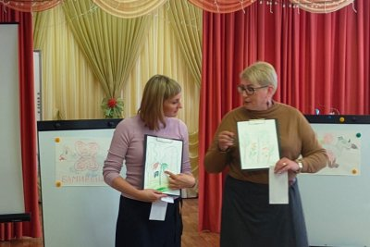](http://sad116kursk.ru/wp-content/uploads/2023/03/fjr4.jpg)

[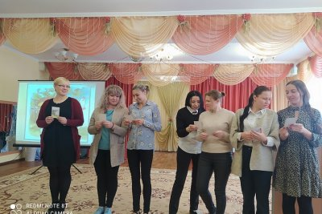](http://sad116kursk.ru/wp-content/uploads/2023/03/fjr3.jpg)

[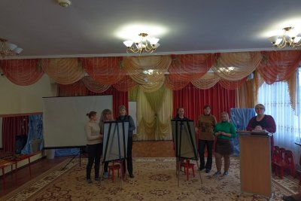](http://sad116kursk.ru/wp-content/uploads/2023/03/fjr2.jpg)

[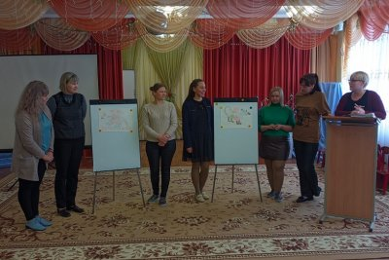](http://sad116kursk.ru/wp-content/uploads/2023/03/fjr1.jpg)